专业培训记录
■QMS

受审核方名称 |  | 重庆新阳地理信息有限公司 |  |  |  |  | 专业小类/  项目代码 | 34.01.01;34.01.02
教师姓名 |  | 张心 |  | 专业 | 资质范围内的工程测量；土地利用总体规划及专项规划的编制、设计 |  | 培训地点 | 网络
受培训人员 | 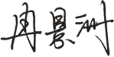  姓名
生产工艺/  服务过程 |  | 工程测量流程：  接任务----基础资料收集---开始作业----报告编写----质量检查-------项目最终成果备份与提交。  测绘为关键过程，特殊过程也是需要确认过程：测量过程。  规划流程：接任务---资料收集---基础分析与评价---专题研究---方案编制----调整完善----成果提交，审批----提交最终规划成果。  方案编制阶段为关键过程
关键过程及需要确认的过程及主要控制参数 |  | 关键过程：测绘、方案编制过程  过程的控制：测量-编制报告报告工序，依据检验规程进行检测和处理数据。
相关质量法律法规的要求及产品标准 |  | 《全球定位系统（GPS）测量规范》GB/T18314—2016、《1:500 1:1000 1:2000地形图航空摄影测量外业规范》GB 7931--2015、《1:500 1:1000 1:2000比例尺地形图航空摄影规范》GB 6962--2005、《基础地理信息应急制图规范》CH/T 4018-2013、《城市地理信息系统设计规范》GB/T 18578-2008、《重庆市城乡规划基础空间数据要求》DB50/T 592-2015、《水土保持规划编制规范》SL/T 335-2014、《测绘技术设计规定》CH/T1004—2005; 《测绘产品检查验收规定》GH1002-1995、《测绘产品质量品评定标准》GH1003-1995、《光电测距仪检定规范》CH 8001-1991、《基础地理信息数字产品数据文件命名规则》CH/T 1005-2000、《测绘技术总结编写规定》CH/T 1001-2005、《测绘成果质量检验报告编写基本规定》CH/Z 1001-2007及客户技术要求等。
检验和试验项目及要求(如有型式试验要求,要进行说明) |  | 检测项目按规程执行
其它相关知识
填表人  (专业人员) |  |  |  | 日期 |  | 2022年08月02日20：00
审核组长 |  | 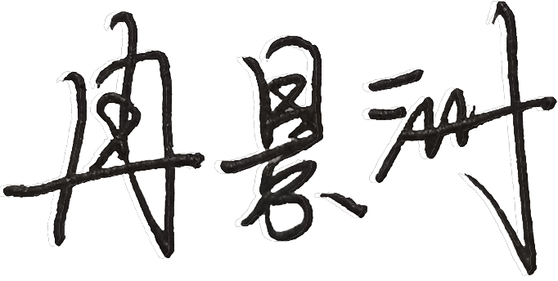 |  | 日期 |  | 2022年08月02日20：00

注：如有其他培训内容或空格不够可另加附页

专业培训记录
■EMS
受审核方名称 |  | 重庆新阳地理信息有限公司 |  |  |  |  |  |  | 专业小类/  项目代码 | 34.01.01;34.01.02
教师姓名 |  | 冉景洲 |  | 专业 |  | 资质范围内的工程测量；土地利用总体规划及专项规划的编制、设计 |  |  | 培训地点 | 网络
受培训人员 | 姓名
生产工艺/  服务过程 |  | 工程测量流程：  接任务----基础资料收集---开始作业----报告编写----质量检查-------项目最终成果备份与提交。  测绘为关键过程，特殊过程也是需要确认过程：测量过程。  规划流程：接任务---资料收集---基础分析与评价---专题研究---方案编制----调整完善----成果提交，审批----提交最终规划成果。  方案编制阶段为关键过程
重要环境因素及控制措施 |  | 重要环境因素：1）固废排放；2）潜在火灾。  控制措施：环境目标管理方案；运行控制及应急预案。
相关环境法律法规的要求及产品标准 |  | 《中华人民共和国环境保护法》、《中华人民共和国环境影响评价法》、《中华人民共和国节约能源法》、《大气污染物综合排放标准》、《污水综合排放标准》、污水排入城镇下水道水质标准（GB/T 31962-2015）等。
环境监测报告（适用时） |  | 不适用
其它相关知识
填表人  (专业人员) |  |  |  |  | 日期 |  |  | 2022年08月02日20：00
审核组长 |  |  |  |  | 日期 |  |  | 2022年08月02日20：00

注：如有其他培训内容或空格不够可另加附页

